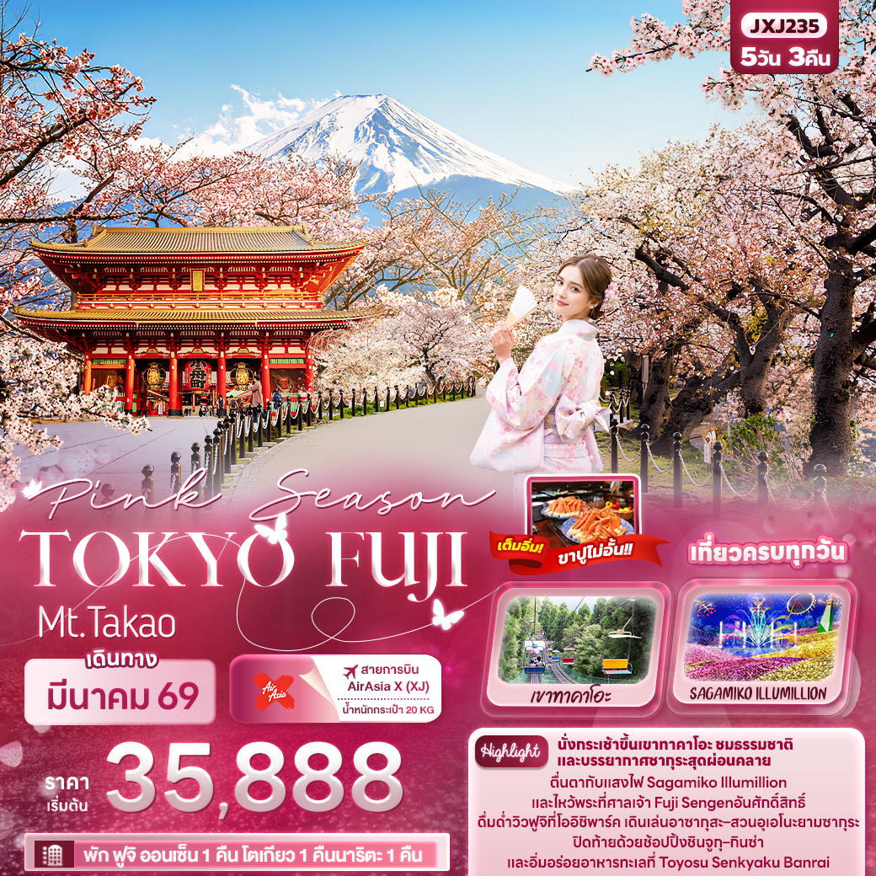



FLIGHT :
DMK NRT NRT DMK
เที่ยวบิน เวลาออก เวลาถึง
XJ601
09.15
14.40
เที่ยวบิน เวลาออก เวลาถึง
XJ600
23.55
08.00



JXJ235 Pink Season TOKYO FUJI Mt.Takao 5วัน 3คืน

นั่งกระเช้าขึ้นเขาทาคาโอะ ชมธรรมชาติและบรรยากาศซากุระสุดผ่อนคลาย
ตื่นตากับแสงไฟ Sagamiko Illumillion และไหว้พระที่ศาลเจ้า Fuji Sengen อันศักดิ์สิทธิ์
ดื่มด่ำวิวฟูจิที่โออิชิพาร์ค เดินเล่นอาซากุสะ–สวนอุเอโนะยามซากุระ
ปิดท้ายด้วยช้อปปิ้งชินจูกุ–กินซ่า และอิ่มอร่อยอาหารทะเลที่ Toyosu Senkyaku Banrai
▪ เที่ยวครบทุกวัน
▪ เต็มอิ่ม! ขาปูแบบไม่อั้น และ ปิ้งย่าง Yakiniku สไตล์ญี่ปุ่น
▪ พิเศษพัก ฟูจิออนเซ็น 1 คืน โตเกียว 1 คืน นาริตะ 1 คืน

เดินทางโดยสายการบิน AirAsia X (XJ) น้ำหนักสัมภาระโหลดใต้ท้องเครื่อง 20 kg. / CARRY ON 7 kg.

วันที่ | โปรแกรมท่องเที่ยว | เช้า | เที่ยง | เย็น | โรงแรม
1 | ท่าอากาศยานนานาชาติดอนเมือง ประเทศไทย  XJ600 DMK-NRT 23.50 – 08.00
2 | ท่าอากาศยานนานาชาตินาริตะ ประเทศญี่ปุ่น – เมืองฮาจิโอจิ – เคเบิลคาร์ภูเขาทาคาโอะ – จังหวัดคานางาวะ – งานประดับไฟซากามิโกะ – จังหวัดยามานาชิ – พักฟูจิออนเซ็น |  |  |  | Fujisan Garden Hotel  Onsen  3* หรือระดับใกล้เคียงกัน
3 | ศาลเจ้าคิตะกุจิฮองกุฟูจิเซ็นเก็น – สวนโออิชิปาร์ค –Duty Free – โตเกียว – ย่านชินจูกุ |  |  |  | Day Nice Hotel Tokyo  3* หรือระดับใกล้เคียงกัน
4 | โตเกียว – วัดอาซากุสะ – สวนอุเอโนะ Ueno Cherry Blossom Festival – ย่านกินซ่า – Toyosu Senkyaku Banrai – เมืองนาริตะ |  |  |  | International Resort Hotel Yurakujo  3* หรือระดับใกล้เคียงกัน
5 | ท่าอากาศยานนานาชาตินาริตะ ประเทศญี่ปุ่น - ท่าอากาศยานนานาชาติดอนเมือง ประเทศไทย  XJ601 NRT-DMK 09.15 – 14.40

วันเดินทาง | ราคาผู้ใหญ่  (บาท) | ราคาเด็ก  (บาท) | พักเดี่ยว เพิ่ม  (บาท) | ที่นั่ง | หมายเหตุ
08-12 มีนาคม 2569 | 35,888 | ไม่มีราคาเด็ก  (Infant ไม่เกิน 2ปี 6,000 บาท) | 7,500 | 34
12-16 มีนาคม 2569 | 37,888 | ไม่มีราคาเด็ก  (Infant ไม่เกิน 2ปี 6,000 บาท) | 7,500 | 34
15-19 มีนาคม 2569 | 37,888 | ไม่มีราคาเด็ก  (Infant ไม่เกิน 2ปี 6,000 บาท) | 7,500 | 34
19-23 มีนาคม 2569 | 39,888 | ไม่มีราคาเด็ก  (Infant ไม่เกิน 2ปี 6,000 บาท) | 7,500 | 34
22-26 มีนาคม 2569 | 38,888 | ไม่มีราคาเด็ก  (Infant ไม่เกิน 2ปี 6,000 บาท) | 7,500 | 34
27-31 มีนาคม 2569 | 39,888 | ไม่มีราคาเด็ก  (Infant ไม่เกิน 2ปี 6,000 บาท) | 7,500 | 34

วันที่หนึ่ง ท่าอากาศยานนานาชาติดอนเมือง ประเทศไทย
นิทรรศการ Nabana No Sato Winter Illumination

19.00 น. พร้อมกันที่ ณ ท่าอากาศยานนานาชาติดอนเมือง ประเทศไทย อาคารผู้โดยสารระหว่างประเทศขาออก ชั้น 3 เคาน์เตอร์สายการบิน AIR ASIA X (XJ) มีเจ้าหน้าที่ของบริษัทฯ คอยอำนวยความสะดวกด้านเอกสารและติดแท็กกระเป๋าก่อนขึ้นเครื่อง
23.55 น. เดินทางสู่ ประเทศญี่ปุ่น โดยสายการบิน AIR ASIA X (XJ) เที่ยวบินที่ XJ600 (ค่าทัวร์ไม่รวมค่าอาหารบนเครื่อง บนเครื่องมีจำหน่าย)
วันที่สอง ท่าอากาศยานนานาชาตินาริตะ ประเทศญี่ปุ่น – เมืองฮาจิโอจิ – เคเบิลคาร์ภูเขาทาคาโอะ – จังหวัดคานางาวะ – งานประดับไฟซากามิโกะ – จังหวัดยามานาชิ – พักฟูจิออนเซ็น อาหาร เที่ยง, เย็น

08.00 น. เดินทางถึง ท่าอากาศยานนานาชาตินาริตะ ประเทศญี่ปุ่น (เวลาท้องถิ่นเร็วกว่าประเทศไทย 2 ชั่วโมง กรุณาปรับนาฬิกา ของท่านเป็นเวลาท้องถิ่น เพื่อความสะดวกในการนัดหมาย) นำท่านผ่านพิธีตรวจคนเข้าเมืองและศุลกากร สำคัญ!!! ประเทศญี่ปุ่นไม่อนุญาตให้นำอาหารสด จำพวก เนื้อสัตว์ พืช ผัก ผลไม้ เข้าประเทศ หากฝ่าฝืนจะมีโทษทั้งจำและปรับ
เที่ยง รับประทานอาหารเที่ยง (มื้อที่1)
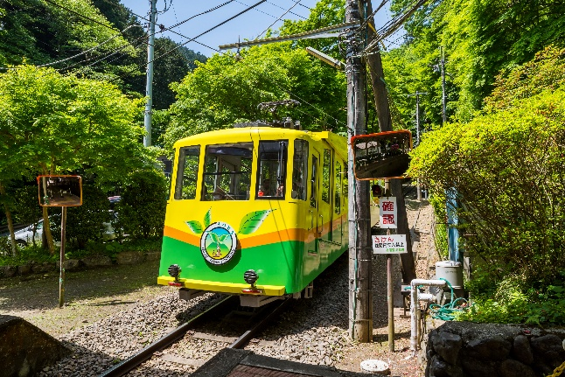
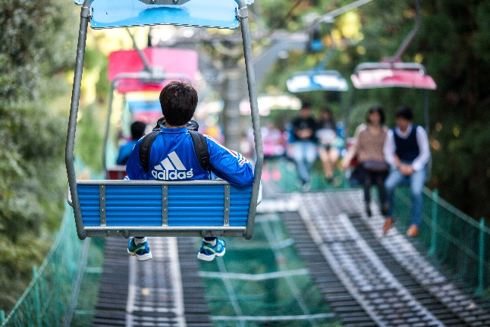
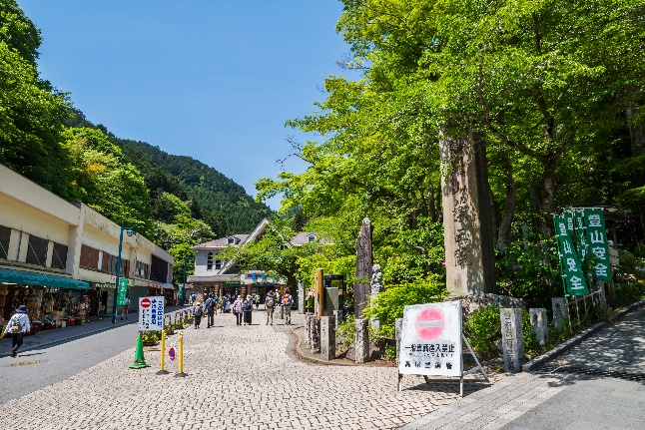
เมืองฮาจิโอจิ (Hachioji) (ใช้เวลาเดินทางโดยประมาณ 2 ชั่วโมง) จุดหมายปลายทางที่ลงตัวสำหรับทริปสั้นๆ ที่ต้องการหลีกหนีความวุ่นวาย และไปเปิดประสบการณ์นั่งเคเบิลคาร์ภูเขาทาคาโอะ (Mt. Takao’s Cable car) 🚠 เป็นการเดินทางสู่ยอดเขาที่รวดเร็วกับสถิติสุดว้าวได้ชื่อว่า "เคเบิลคาร์ที่มีทางลาดชันที่สุดในญี่ปุ่น" ใช้เวลาเดินทางประมาณ 6 นาที แสนสนุกและได้ชมวิวสวยๆ ของป่าไม่และภูเขา ไปพร้อมกัน
เดินทางสู่ จังหวัดคานางาวะ(Kanagawa-ken) (ใช้เวลาเดินทางโดยประมาณ 2 ชั่วโมง) มีภูมิประเทศที่หลากหลาย ประกอบไปด้วยภูเขา ป่าไม้ ชายหาด แม่น้ำ มีสถานที่ท่องเที่ยวยอดนิยมมากมาย โลกแห่งความมหัศจรรย์ของแสงไฟ งานประดับไฟซางามิโกะ (Sagamiko Illumillion) (ค่าทัวร์รวมค่าเข้าและกระเช้าขึ้น-ลง) (ใช้เวลาเดินทางโดยประมาณ 1 ชั่วโมง) ไฮไลต์ที่ห้ามพลาดเด็ดขาดคือนั่งกระเช้าลอยฟ้า จะได้ลอยตัวเหนือทะเลแห่งแสงไฟ ชมทัศนียภาพอันงดงามตระการตาจากมุมสูง เป็นภาพที่น่าประทับใจจนแทบลืมหายใจ เพราะงานนี้เต็มไปด้วยความมหัศจรรย์ของแสงไฟกว่า 6 ล้านดวง ส่องประกายระยิบระยับไปทั่วทั้งหุบเขา รู้สึกเหมือนหลุดเข้าไปอยู่ในอาณาจักรแห่งเทพนิยาย ที่ทุกอย่างสว่างไสวและเต็มไปด้วยสีสัน
กรณีการตกแต่งธีมของงานและการเปิด-ปิดไฟ ของงานประดับไฟซางามิโกะ (Sagamiko Illumillion) เปิดและปิดไว้หรือช้า ทั้งนี้ขึ้นอยู่กับการกำหนดของทางผู้จัดและสภาพอากาศในแต่ปี
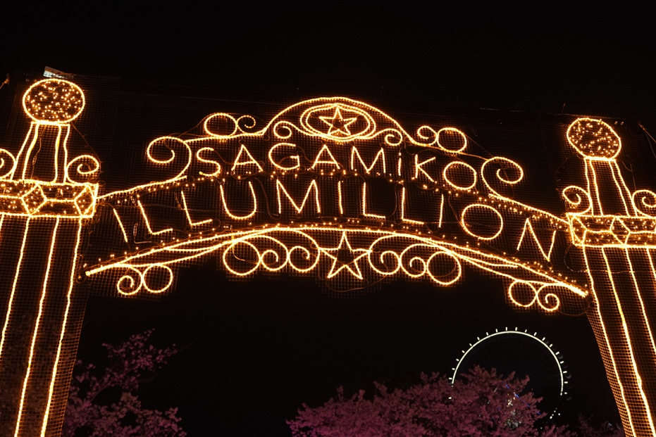
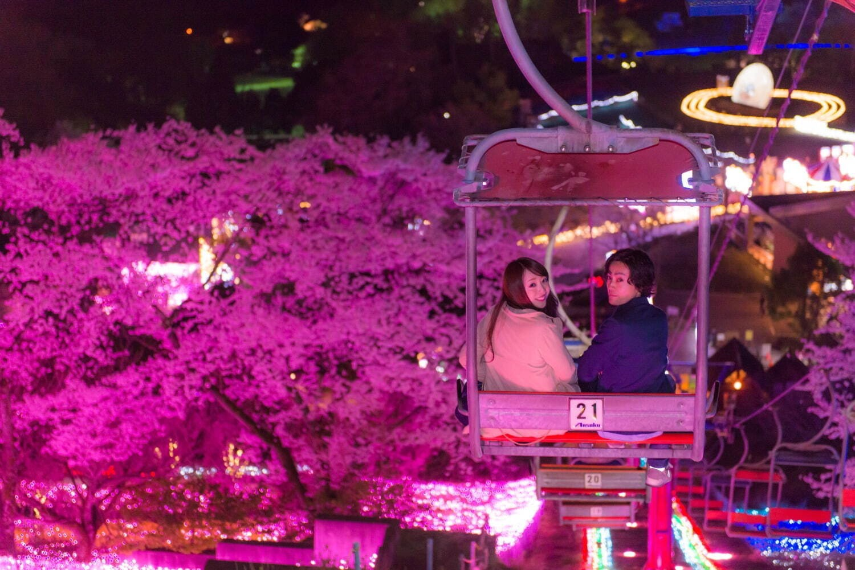
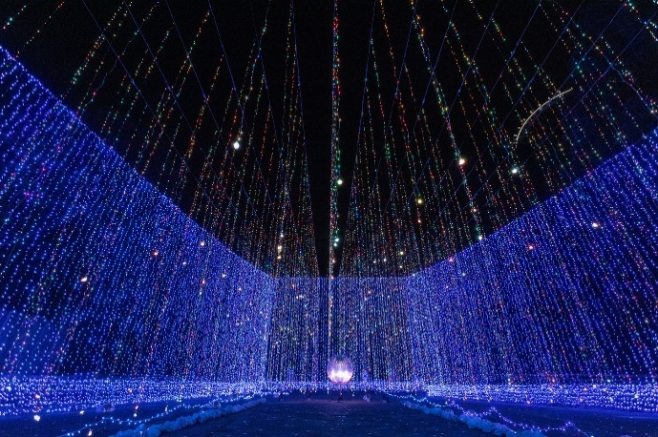
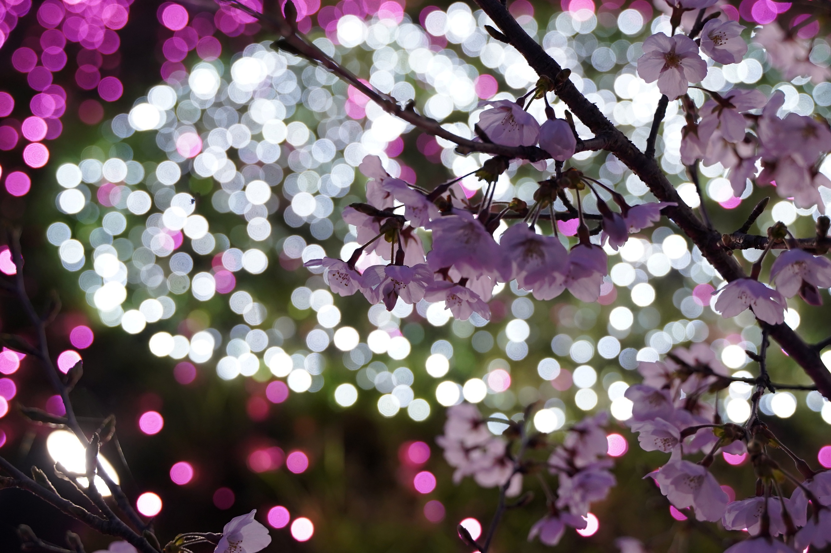
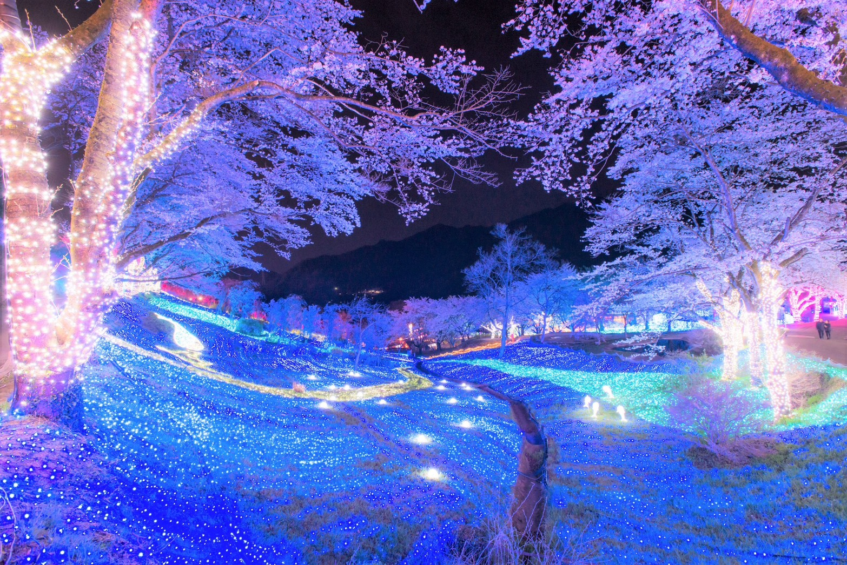

เดินทางสู่ จังหวัดยามานาชิ (Yamanashi) (ใช้เวลาเดินทางโดยประมาณ 1.30 ชั่วโมง) เป็นที่รู้จักจากทัศนียภาพทางธรรมชาติที่สวยงาม รวมถึงภูเขาไฟฟูจิอันโดดเด่น หากมีโอกาสต้องมาสักครั้ง
เย็น รับประทานอาหารเย็น (มื้อที่2) Buffet ขาปูแบบไม่อั้น!! ชนิดของขาปูขึ้นอยู่กับการนำเข้าของโรงแรม
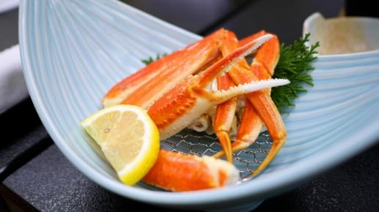
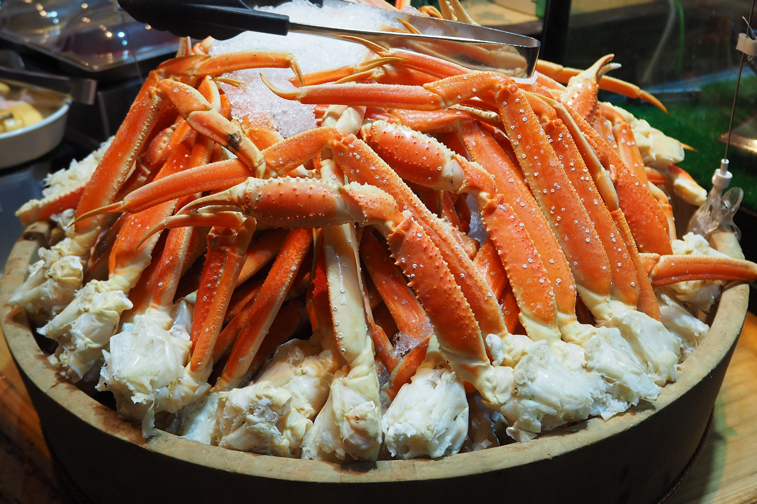
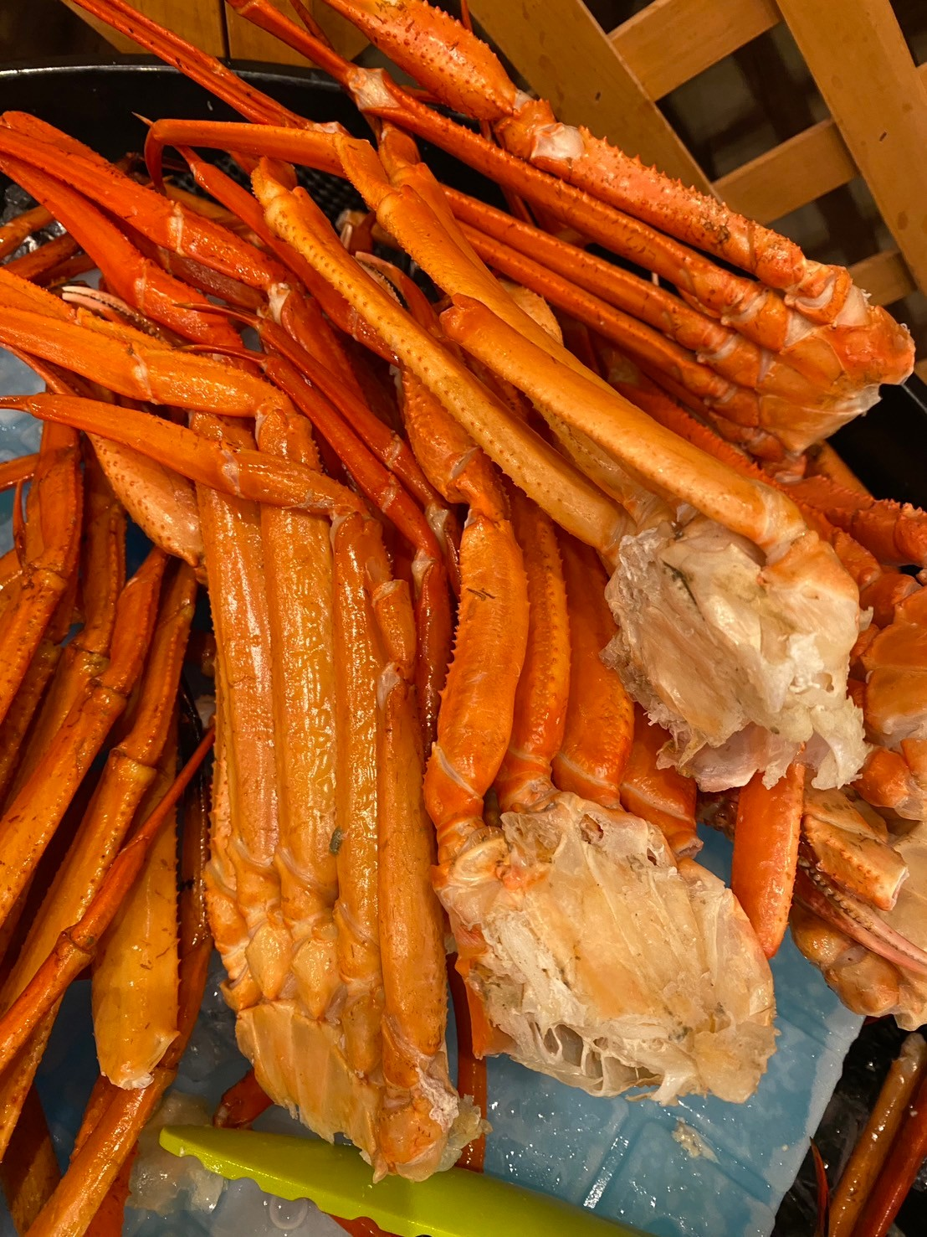

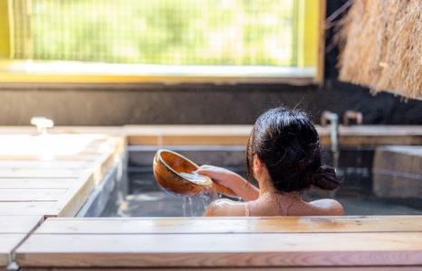
Highlight! เมนูที่มาญี่ปุ่นแล้วต้องได้ลิ้มลองคงไม่พ้น ขาปูยักษ์ แล้วให้ทานเป็นแบบไม่อั้นบุฟเฟ่ต์อีก !! ขาปูที่เนื้อแน่น สดใหม่ ลองกินกับน้ำจิ้มสไตล์ ญี่ปุ่นสักครั้งคงจะฟินไม่น้อย หลังจากมื้ออาหาร ยังมี ออนเซ็น (Onsen)ให้แช่ เพื่อคลายความเหนื่อยล้าจากการเดินทางหรือความเครียดในเรื่องต่างๆ
โอ้โห คุ้มยิ่งกว่าคุ้ม !!

ที่พัก: Fujisan Garden Hotel Onsen 3* หรือระดับและเมืองใกล้เคียงกัน
(ชื่อโรงแรมที่ท่านพัก ทางบริษัทจะทำการแจ้งพร้อมใบนัดหมาย 5-7 วัน ก่อนเดินทาง)
กรณีที่พักจังหวัดยามานาชิเต็ม ทางบริษัทฯ ขอสงวนสิทธิ์ปรับไปพักจังหวัดชิซุโอกะแทน โดยไม่แจ้งให้ท่านทราบล่วงหน้าทุกกรณี
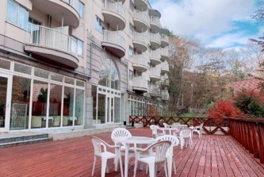
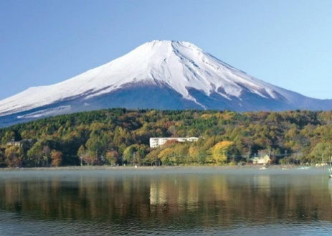
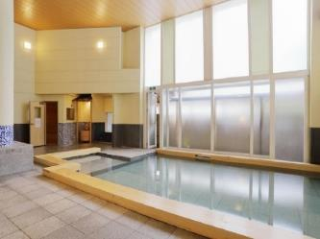
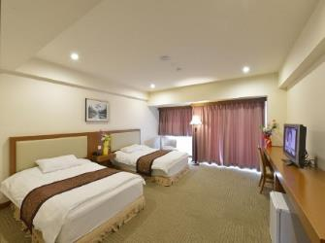

วันที่สาม ศาลเจ้าคิตะกุจิฮองกุฟูจิเซ็นเก็น – สวนโออิชิปาร์ค –Duty Free – โตเกียว – ย่านชินจูกุ อาหาร เช้า, เที่ยง
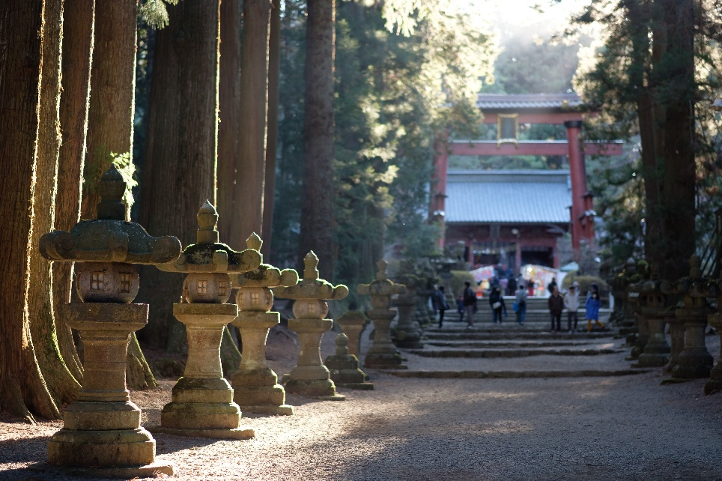
เช้า รับประทานอาหารเช้า ณ โรงแรม (มื้อที่3)
ประตูสู่ภูเขาไฟฟูจิที่ขลังที่สุด ศาลเจ้าคิตะกุจิฮองกุฟูจิเซ็นเก็น (Kitaguchi Hongu Fuji Sengen Shrine) ศาลเจ้าแห่งนี้คือ ประตูทางเหนือ สู่ภูเขาไฟฟูจิที่ขลังที่สุดและเต็มไปด้วยประวัติศาสตร์ยาวนาน สัมผัสพลังศรัทธาอันเข้มข้น และเดินชมโคมไฟหินโบราณที่เรียงรายไปตามทางเดิน ที่นี่คือจุดเริ่มต้นอันศักดิ์สิทธิ์ในการคารวะ เทพีโคโนฮานาซาคุยะฮิเมะ (Konohanasakuya-hime) เทพีแห่งฟูจิ! มาที่นี่แล้วรู้สึกได้ถึงจิตวิญญาณแห่งภูเขาอย่างแท้จริง

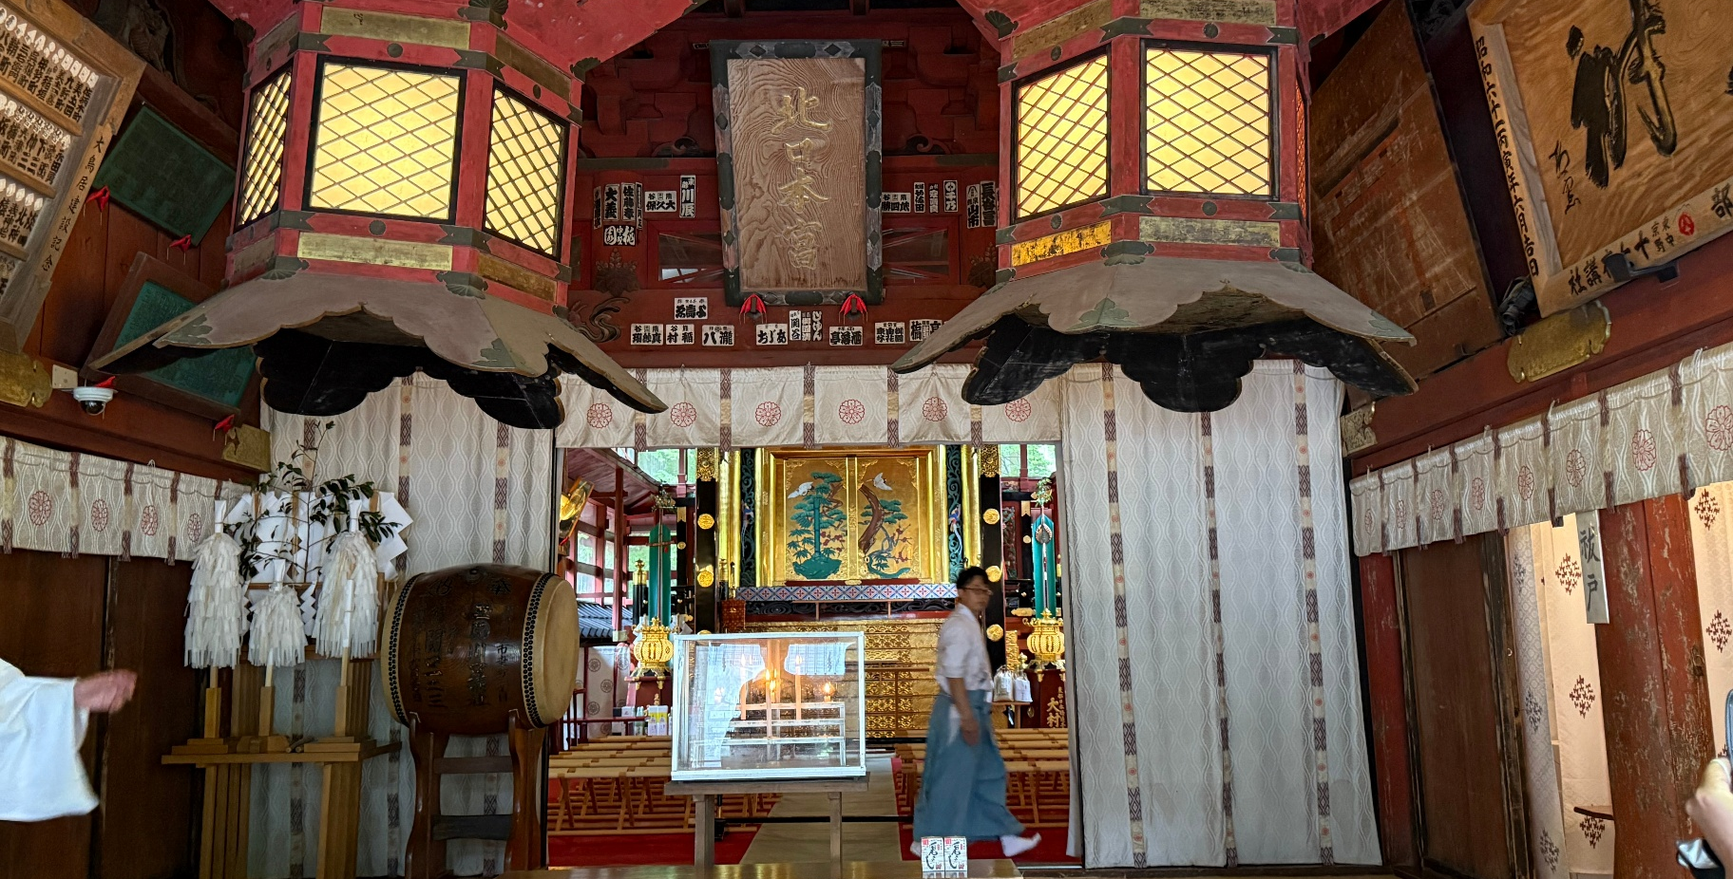
ไฮไลท์ของคนรักดอกไม้ต้องไม่พลาด สวนโออิชิ ปาร์ค (Oishi Park) เป็นจุดชมวิวที่สามารถเห็นภูเขาไฟฟูจิได้เกือบทั้งลูก ตั้งอยู่ริมฝั่งทะเลสาบคาวากุจิโกะฝั่งเหนือ เป็นที่นิยมของนักท่องเที่ยวชาวญี่ปุ่นซึ่งมาพักผ่อนตากอากาศ ชมวิว ดื่มด่ำกับความงามของทิวทัศน์ ในวันที่อากาศแจ่มใส อิสระถ่ายภาพความงามของภูเขาไฟฟูจิและดอกไม้นานาพันธุ์สีสันสดใสเต็มทุ่งแห่งนี้ พร้อมทั้งเลือกชมและซื้อสินค้าพื้นเมืองและขนมต่างๆ ตามอัธยาศัย
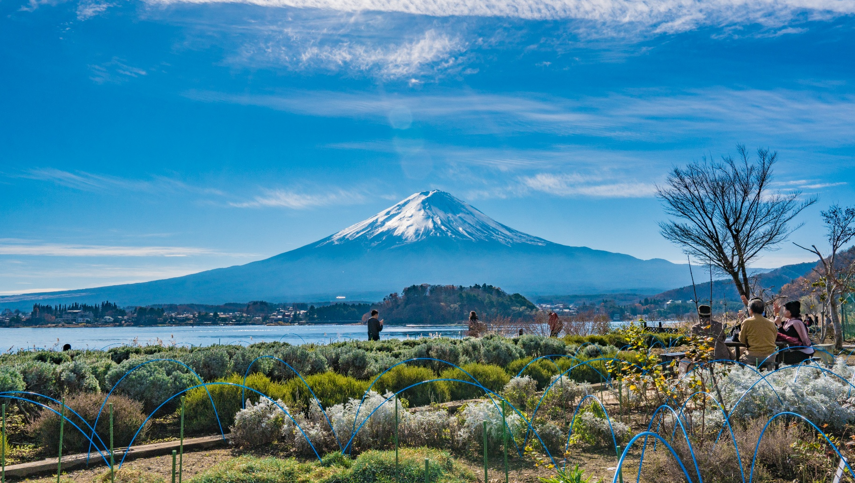
(**การบานของดอกไม้ ทั้งนี้ขึ้นอยู่กับสภาพอากาศในแต่ละปี)

ช้อปปิ้งที่ ดิวตี้ฟรี (Duty free) แหล่งช้อปปลอดภาษี ที่รวบรวมสินค้าราคาพิเศษ และมีชื่อเสียงที่เห็นแล้วต้องรู้ว่ามาจากประเทศญี่ปุ่นเช่น โฟมถ่านหินภูเขาไฟ วิตามิน อาหารเสริม ครีมต่างๆ ขนมญี่ปุ่นหลากหลายชนิด รวมไปถึงชาเขียว ผลิตภัณฑ์ขึ้นชื่อของญี่ปุ่น เป็นต้น ให้ทุกท่านสามารถเลือกซื้อเป็นของฝาก
เที่ยง รับประทานอาหารเที่ยง (มื้อที่4) เมนูพิเศษ ปิ้งย่าง Yakiniku Set สไตล์ญี่ปุ่น
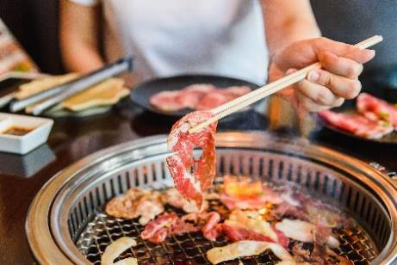
Highlight! Yakiniku ปิ้งย่างสไตล์ญี่ปุ่น สวรรค์ของคนรักปิ้งย่าง ทานอาหารไป ได้พูดคุยกัน คงจะ Moment ที่ดีและฟินไม่น้อย

เดินทางสู่ โตเกียว (Tokyo) (ใช้เวลาเดินทางโดยประมาณ 2 ชั่วโมง) เมืองหลวงของญี่ปุ่น เป็นมหานครที่เต็มไปด้วยความหลากหลายทางวัฒนธรรมและเทคโนโลยีที่ทันสมัย ทำให้เป็นจุดหมายปลายทางยอดนิยมของนักท่องเที่ยวจากทั่วโลก 🎉เช็คอินไอเท็มเด็ดศูนย์รวมแฟชั่น ย่านชินจูกุ (Shinjuku) แหล่งช้อปปิ้งขนาดใหญ่ใจกลางเมืองหลวงโตเกียว สามารถเลือกชมและซื้อสินค้ามากมาย อาทิเช่น เครื่องใช้ไฟฟ้า, กล้องถ่ายรูป, นาฬิกา, เสื้อผ้า,รองเท้า และเครื่องสำอางแบรนด์ต่างๆ เช่น KOSE, SHISEDO, KANEBO, SK II และอื่นๆ อีกมากมาย หรือร้าน100เยน (อยู่ตึก PEPE ชั้น 8) ซึ่งสินค้าทุกอย่างภายในร้านจะราคา 100 เยน เท่ากันหมด หรือเป็นร้านดองกี้และร้านมัตสึโมโต้ที่รวมสินค้า ที่ขายสินค้าราคาถูกสารพัดอย่างเอาไว้
Highlight! ตามรอยแมว 3 มิติตั้งอยู่บนตึก Cross Shinjuku Vision ที่ดูเหมือนจริง มีชีวิตชีวา และสามารถเห็นได้ตั้งแต่เวลาประมาณ 7.00 น. จนถึง 1.00 น. ทุกวัน

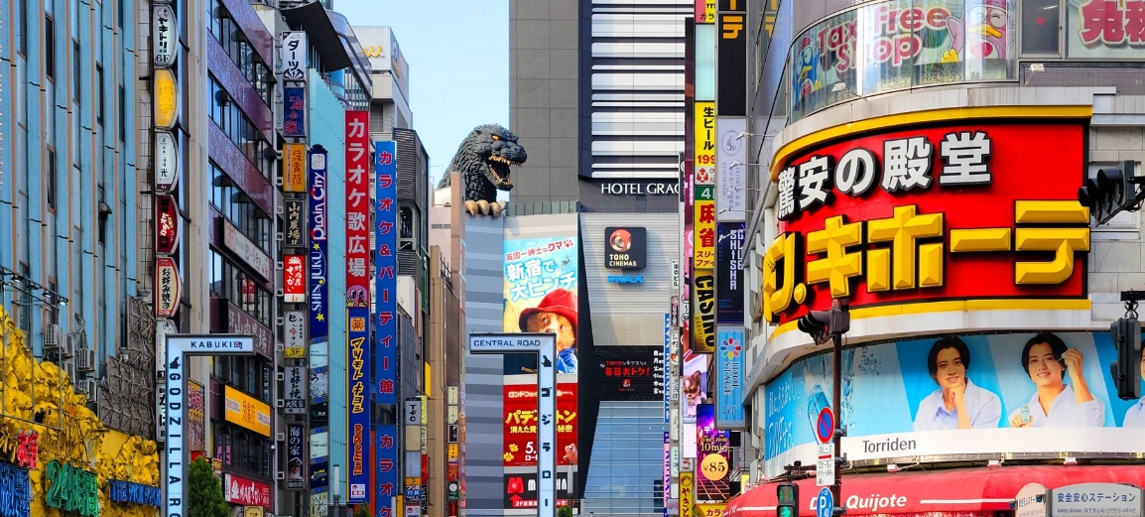
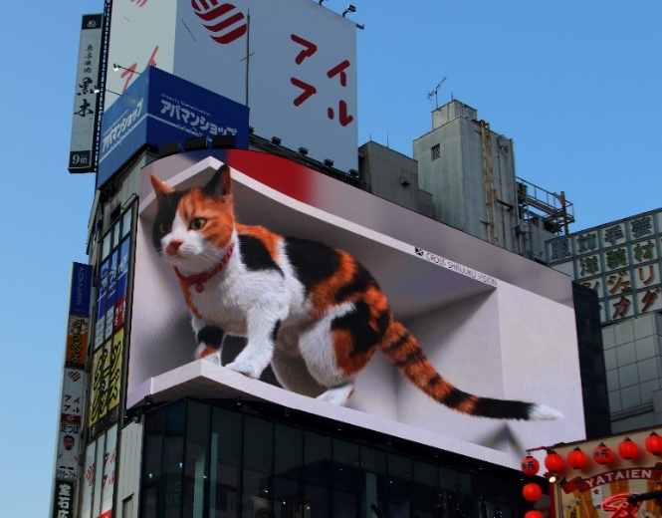

เย็น อิสระอาหารเย็น ตามอัธยาศัย เพื่อไม่เป็นการรบกวนเวลาของท่าน
ที่พัก: Day Nice Hotel Tokyo 3* หรือระดับและเมืองใกล้เคียงกัน
(ชื่อโรงแรมที่ท่านพัก ทางบริษัทจะทำการแจ้งพร้อมใบนัดหมาย 5-7 วัน ก่อนเดินทาง)
วันที่สี่ โตเกียว – วัดอาซากุสะ – สวนอุเอโนะ Ueno Cherry Blossom Festival – ย่านกินซ่า – Toyosu Senkyaku Banrai – เมืองนาริตะ อาหาร เช้า

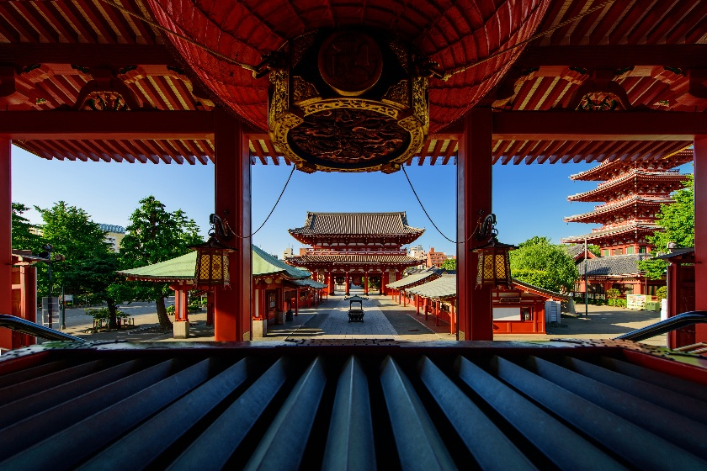
เช้า รับประทานอาหารเช้า ณ โรงแรม (มื้อที่5)
วัดพุทธที่เก่าแก่ที่สุดในภูมิภาคคันโต วัดอาซากุสะ (SENSOJI TEMPLE) กราบสักการะขอพรจากองค์ เจ้าแม่กวนอิมทองคำที่เป็นทองสัมฤทธิ์ มีขนาดเล็กเพียง 5.5 เซนติเมตร ให้ท่านถ่ายภาพเป็นที่ระลึกกับ คามินาริมง (ประตูฟ้าคำรณ) ซึ่งมีโคมไฟสีแดงขนาดยักษ์ที่มีความสูงถึง 4.5 เมตร โคมไฟที่ใหญ่ที่สุดในโลกแขวนอยู่ เลือกชมและเช่าเครื่องรางอันศักดิ์สิทธิ์ของวัดแห่งนี้

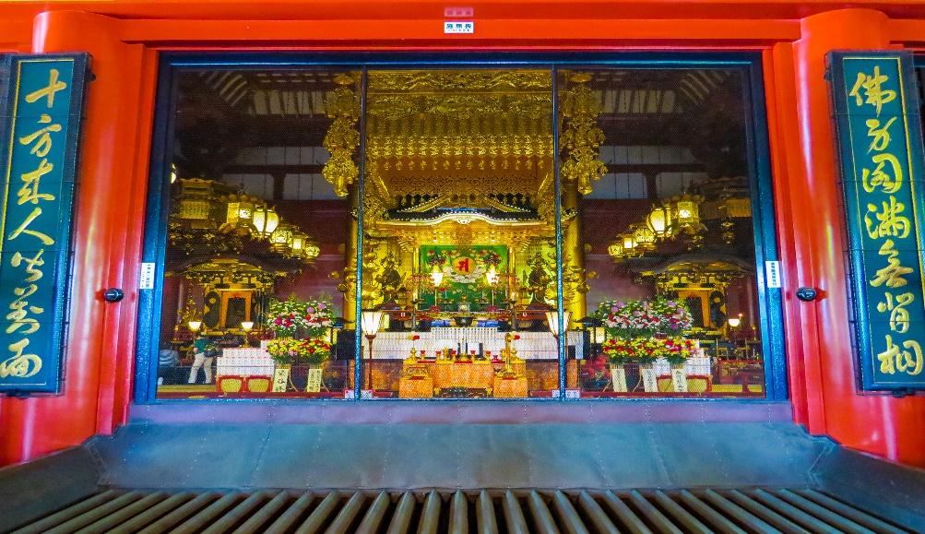
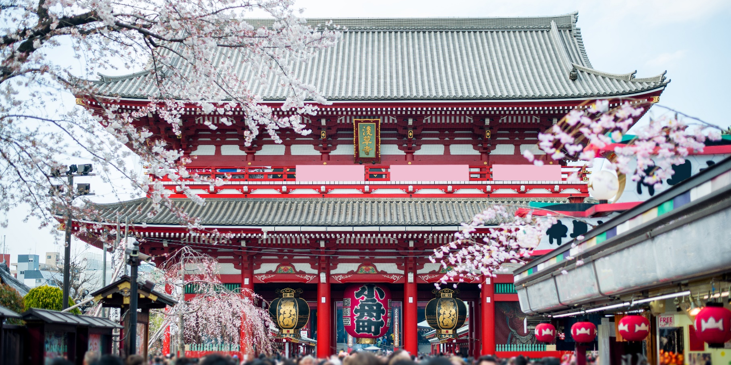
Highlight! ขอพร 5 เยน เพราะญี่ปุ่นเชื่อว่า 5 เยน นั้น เป็นเหรียญที่มีรูตรงกลาง สิ่งเลวร้าย สิ่งที่ไม่ดี จะลอดผ่านจากรูนี้ออกไป หากขอพรกับเจ้าแม่กวนอิมเสร็จให้โยนเหรียญ 5 เยน ลงจุดโยนเหรียญ เชื่อว่าพรที่ขอไปจะสมหวังทุกประการ สาธุ.


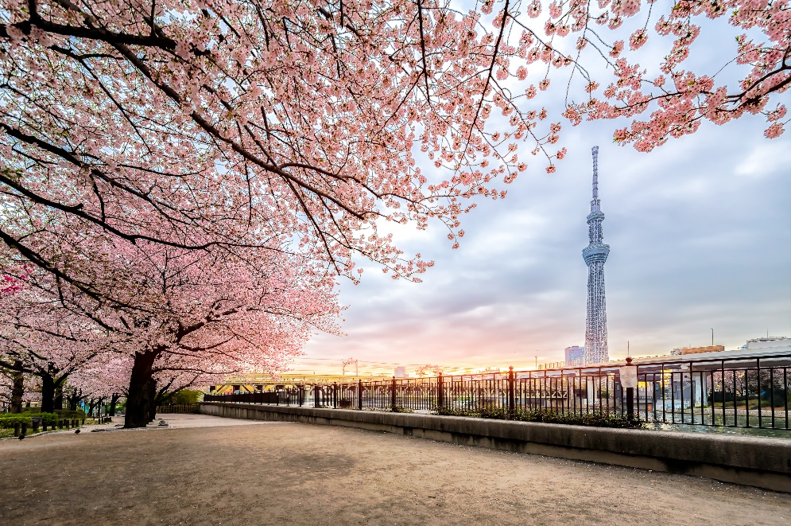
สถานที่แนะนำ อิสระเดินเล่นชม สวนสุมิดะ (Sumida Park) ตั้งอยู่ริมแม่น้ำสุมิดะ (Sumida River) เป็นสวนสาธารณะที่มีซากุระปลูกอยู่ประมาณ 1,000 ต้น และมีวิวแม่น้ำเป็นฉากหลังจึงเกิดวิวทิวทัศน์ที่สวยงามสุดโรแมนติกและนับว่าที่นี่เป็นจุดชมซากุระยอดนิยมแห่งหนึ่งของโตเกียวเลยก็ว่าได้

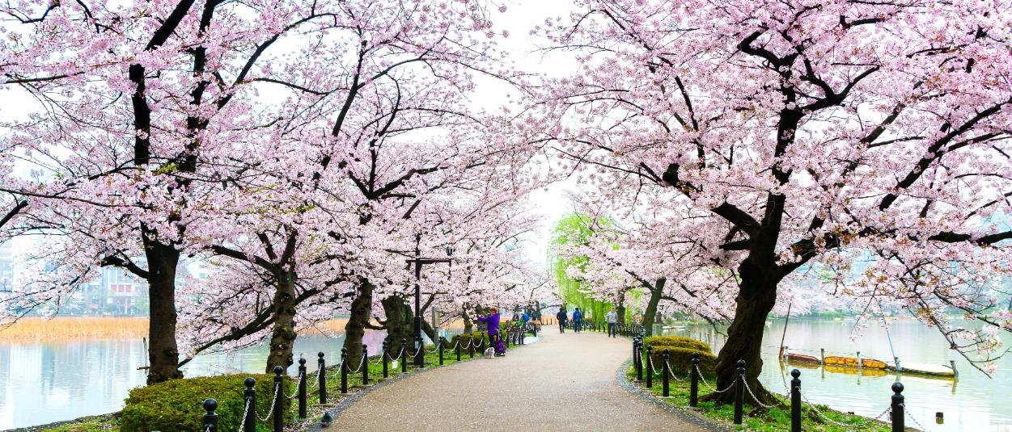
สัมผัสเสน่ห์ของธรรมชาติ สวนอุเอโนะ (Ueno Park) เป็นสถานที่จัดงาน Ueno Cherry Blossom Festival เป็นสวนที่เก่าแก่และมีชื่อเสียงของญี่ปุ่น เหมาะจะเดินเล่น ชมความสวยงามของธรรมชาติ พักผ่อนและถ่ายภาพทิวทัศนียภาพที่สวยงาม และที่นี่ยังเป็นสถานที่ๆ มีชื่อเสียงโด่ง ดังในการชมซากุระกว่า 40 สายพันธุ์รวม 1,200 ต้น และยังมีร้านค้า ร้านอาหาร ทั้งร้านอาหารญี่ปุ่นดั้งเดิม และร้านอาหารนานาชาติอีกด้วย (**กรณีดอกไม้ไม่บาน หรือ บานช้า รวมไปถึงการร่วงโรยของดอกไม้เร็วหรือช้า ในแต่ละฤดูกาล ทั้งนี้ขึ้นอยู่กับสภาพอากาศในแต่ละปี)

สวรรค์ของนักช้อป ย่านกินซ่า (Ginza) ไม่ใช่แค่ถนนธรรมดา แต่เป็น แคปิตอลของความหรูหรา ที่รวบรวมแฟล็กชิปสโตร์ของแบรนด์เนมระดับโลกไว้ครบทุกยี่ห้อ! ตั้งแต่ Louis Vuitton ไปจนถึง Chanel! แถมไม่ต้องกังวลเรื่องของฝาก เพราะย่านนี้ยังเป็นที่ตั้งของอาณาจักรสินค้าขนาดใหญ่อย่าง BIC CAMERA, UNIQLO, และ MUJI ที่มีสินค้าครบทุกหมวดหมู่ให้คุณเลือกช้อปจนกระเป๋าฉีก! อีกทั้งยังมีร้านอาหาร ร้านซูชิ รวมไปถึงคาเฟ่ และร้านขนมหวานคอยให้บริการอีกด้วย
เที่ยง อิสระอาหารเที่ยง ตามอัธยาศัย เพื่อไม่เป็นการรบกวนเวลาของท่าน
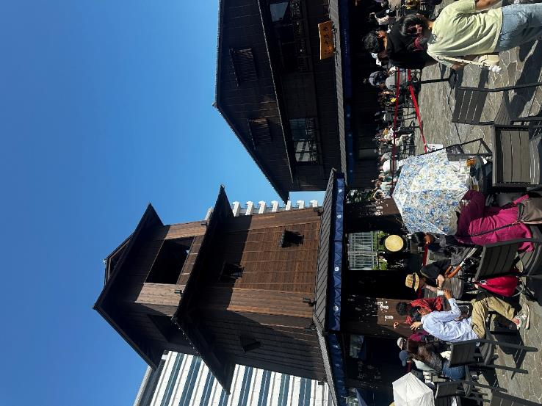
เช็คอินแหล่งท่องเที่ยวแห่งใหม่ Toyosu Senkyaku Banrai (ใช้เวลาเดินทางประมาณ 1 ชั่วโมง) เหมือนหลุดมาในยุคสมัยเอโดะ สายดื่มที่นี่ถือเป็นจุดรวมสาเกชั้นนำของญี่ปุ่น และที่สำคัญที่นี่มีอาหารหลากหลาย ทั้งซูชิ ซาชิมิ หอยเม่นสดๆ ปลาแซลมอนหรือจะทูน่า อาหารปรุงสุก กุ้งเทมปุระแถมจัดจานสุดตะลึง พร้อมแล้วไปตะลุยเลือกลิ้มลองรสชาติอาหารญี่ปุ่นที่นี่ได้เลย
Highlight! แนะนำ!! ที่นี่เป็นจุดแช่เท้า ชมอ่าวโตเกียวที่สวยมาก แบบมากๆ ได้ผ่อนคลายความเมื่อยล้า และชมวิว ดีขนาดนี้ ที่บ่อ 8F ฟรี!! นะรู้ยัง

กรณีที่ ไม่สามารถไป Toyosu Senkyaku Banrai เนื่องจากสถานที่ปิด ที่จอดรถเต็ม หรือเหตุขัดข้องอื่นใดก็ตาม ทางบริษัทฯ ขอสงวนสิทธิ์ปรับไป บรรยากาศสุดคึกคักอะไรขนาดนี้!! ที่ ตลาดปลาซึกิจิ (Tsukiji Outer Market) ที่มีชื่อเสียงในเรื่องของอาหารทะเลสดใหม่หลากหลายชนิด ไม่ว่าจะเป็นปลาทูน่า ปลาแซลมอน ปลาหมึก กุ้ง หอย รวมไปถึงซูชิที่ทำสดใหม่ และ ของฝากของแห้งอื่นๆ อีกมากมาย (ค่าทัวร์ไม่รวมค่าอาหารที่ตลาดปลาซึกิจิ) แทนโดยไม่แจ้งให้ท่านทราบล่วงหน้าทุกกรณี

เย็น อิสระอาหารเย็น ตามอัธยาศัย เพื่อไม่เป็นการรบกวนเวลาของท่าน
นำท่านเดินทางสู่ เมืองนาริตะ (Narita) (ใช้เวลาเดินทางโดยประมาณ 1 ชั่วโมง) ยังมีเสน่ห์อีกมากมายที่ซ่อนอยู่ ทั้งวัดเก่าแก่ ศาลเจ้าชินโต และธรรมชาติที่สวยงาม ทำให้นาริตะเป็นจุดหมายปลายทางที่น่าสนใจสำหรับนักท่องเที่ยว
ที่พัก: International Resort Hotel Yurakujo 3* หรือระดับและเมืองใกล้เคียงกัน
(ชื่อโรงแรมที่ท่านพัก ทางบริษัทจะทำการแจ้งพร้อมใบนัดหมาย 5-7 วัน ก่อนเดินทาง)
วันที่ห้า ท่าอากาศยานนานาชาตินาริตะ ประเทศญี่ปุ่น - ท่าอากาศยานนานาชาติดอนเมือง ประเทศไทย
อาหาร เช้า

เช้า รับประทานอาหารเช้า ณ โรงแรม (มื้อที่6) หรือบริการอาหารเช้าแบบ SET BOX กรณีที่พักอยู่ห่างสนามบิน หรือกรณีห้องอาหารโรงแรมเปิดช้า
06.30 น. นำท่านเดินทางสู่ ท่าอากาศยานนานาชาตินาริตะ ประเทศญี่ปุ่น เพื่อเตรียมตัวเดินทางกลับ ประเทศไทย
09.15 น. เดินทางสู่ ท่าอากาศยานนานาชาติดอนเมือง โดยสายการบิน AIR ASIA X (XJ) เที่ยวบินที่ XJ601
(ค่าทัวร์ไม่รวมค่าอาหารบนเครื่อง บนเครื่องมีจำหน่าย)
14.40 น. เดินทางถึง ท่าอากาศยานนานาชาติดอนเมือง ประเทศไทย โดยสวัสดิภาพ

******************************************************************

หมายเหตุ: รายการทัวร์สามารถเปลี่ยนแปลงได้ตามความเหมาะสม เนื่องจากสภาวะอากาศ, การเมือง, สายการบิน การจราจรช่วงเทศกาลหรือวันหยุดของญี่ปุ่น เป็นต้น โดยมิต้องแจ้งให้ทราบล่วงหน้า โดยทางผู้จัดจะปรับเปลี่ยนโดยคำนึงถึงผลประโยชน์ของท่านเป็นหลัก เพื่อให้ท่านท่องเที่ยวได้ครบถ้วนตามโปรแกรม

เนื่องจากโปรแกรมทัวร์เป็นช่วงคาบเกี่ยวระหว่างการบานและการร่วงโรยของดอกซากุระ การสัมผัสความงดงามของดอกไม้นั้น ทั้งนี้ขึ้นอยู่กับสภาพอากาศในแต่ละปี

*การบริการของรถบัสนำเที่ยวญี่ปุ่น ตามกฎหมายของประเทศญี่ปุ่นนั้น สามารถให้บริการสูงสุดวันละไม่เกิน 11 ชั่วโมง และไม่สามารถขอเพิ่มเวลาใช้บริการรถบัสนำเที่ยวได้ โดยมัคคุเทศก์และคนขับจะเป็นผู้บริหารเวลาตามความเหมาะสม จึงขอสงวนสิทธิ์ในการปรับเปลี่ยนเวลาท่องเที่ยวตามสถานที่ในโปรแกรมการเดินทาง

** ตามกฎหมายของประเทศญี่ปุ่นนั้น สามารถให้บริการสูงสุดวันละไม่เกิน 11 ชั่วโมง กรณีที่คนขับรถไม่ได้พักโรงแรมเดียวกับกรุ๊ปทัวร์ หรือ คนขับรถต้องนำรถส่งกลับบริษัทฯ จะสามารถให้บริการกรุ๊ปทัวร์ในวันนั้นๆ ได้สูงสุด 10 ชั่วโมง เท่านั้น เพื่อเป็นการเผื่อเวลาให้คนขับรถถึงที่หมายปลายทางนั้นๆ แล้วเวลารวมทั้งสิ้นไม่เกินเวลา 11 ชม. ตามที่กฎหมายกำหนดบังคับ

ประกาศสำคัญ: รับเฉพาะผู้มีวัตถุประสงค์เพื่อการท่องเที่ยวเท่านั้น ค่าทัวร์ที่จ่ายให้กับผู้จัด เป็นการชำระแบบจ่ายชำระขาด และผู้จัดได้ชำระให้กับสายการบินและสถานที่ต่างๆ แบบชำระขาดเช่นกันก่อนออกเดินทาง ฉะนั้นหากท่านไม่ได้ร่วมเดินทางหรือใช้บริการตามรายการไม่ด้วยสาเหตุใด หรือได้รับการปฏิเสธการเข้าหรือออกนอกเมืองจากประเทศในรายการ (ประเทศไทยและประเทศญี่ปุ่น) ทางผู้จัดขอสงวนสิทธิการคืนเงินสดส่วนใดๆ รวมทั้งค่าตั๋วเครื่องบินให้แก่ท่าน

เงื่อนไขการให้บริการ

► การเดินทางครั้งนี้จะต้องมีจำนวน 20 ท่านขึ้นไป กรณีไม่ถึงจำนวนดังกล่าว
- จะส่งจอยน์ทัวร์กับบริษัทที่มีโปรแกรมใกล้เคียงกัน
- หรือเลื่อน หรือยกเลิกการออกเดินทาง โดยทางบริษัทจะทำการแจ้งให้ท่านทราบล่วงหน้าก่อนการเดินทางประมาณ 10 วัน
- หรือขอสงวนสิทธิ์ในการปรับราคาค่าบริการเพิ่ม (ในกรณีที่ผู้เดินทางไม่ถึง 15 ท่าน และท่านยังประสงค์เดินทางต่อ) โดยทางบริษัทจะทำการแจ้งให้ท่านทราบก่อนล่วงหน้า
► ในกรณีที่ลูกค้าต้องออกตั๋วโดยสารภายในประเทศ กรุณาติดต่อเจ้าหน้าที่ของบริษัทฯ ก่อนทุกครั้ง มิฉะนั้นทางบริษัทจะไม่รับผิดชอบใดๆ ทั้งสิ้น
► การจองทัวร์และชำระค่าบริการ
- กรุณาชำระค่ามัดจำ ท่านละ 20,000 บาท กรุณาส่งสำเนาหน้าพาสปอร์ต พร้อมเอกสารชำระมัดจำค่าทัวร์
- ค่าทัวร์ส่วนที่เหลือชำระ 25-30 วันก่อนออกเดินทาง กรณีบริษัทฯ จำเป็นต้องออกตั๋วก่อนท่านจำเป็นต้องชำระค่าทัวร์ส่วนที่เหลือตามที่บริษัทกำหนดแจ้งเท่านั้น
**สำคัญ** สำเนาหน้าพาสปอร์ตผู้เดินทาง (จะต้องมีอายุเหลือมากกว่า 6 เดือนก่อนหมดอายุนับจากวันเดินทางไป-กลับและจำนวนหน้าหนังสือเดินทางต้องเหลือว่างสำหรับติดวีซ่าไม่ต่ำกว่า 3 หน้า) **กรุณาตรวจสอบก่อนส่งให้บริษัทมิฉะนั้นทางบริษัทจะไม่รับผิดชอบกรณีพาสปอร์ตหมดอายุ ** กรุณาส่งพร้อมหลักฐานการโอนเงินมัดจำ

เงื่อนไขการยกเลิก

- ยกเลิกก่อนการเดินทางตั้งแต่ 30 วันขึ้นไป คืนเงินค่าทัวร์โดยหักค่าใช้จ่ายที่เกิดขึ้นจริง
- ยกเลิกก่อนการเดินทาง 15-29 วัน ยึดเงิน 50% จากยอดที่ลูกค้าชำระมา และเก็บค่าใช้จ่ายที่เกิดขึ้นจริง(ถ้ามี)
- ยกเลิกก่อนการเดินทางน้อยกว่า 15วัน ขอสงวนสิทธิ์ยึดเงินเต็มจำนวน
*กรณีมีเหตุยกเลิกทัวร์ โดยไม่ใช่ความผิดของบริษัททัวร์ คืนเงินค่าทัวร์โดยหักค่าใช้จ่ายที่เกิดขึ้นจริง(ถ้ามี)
*ค่าใช้จ่ายที่เกิดขึ้นจริง เช่น ค่ามัดจำตั๋วเครื่องบิน โรงแรม ค่าวีซ่า และค่าใช้จ่ายจำเป็นอื่นๆ

กรณีจองทัวร์วันหยุดเทศกาล วันหยุดนักขัตฤกษ์ วันหยุดยาวต่อเนื่อง
หากได้มีการแจ้งยกเลิกทัวร์ ทางบริษัทฯ ขอสงวนสิทธิ์เก็บค่าทัวร์ทั้งหมด โดยไม่มีเงื่อนไขใดๆ ทั้งสิ้น

- ค่าตั๋วโดยสารเครื่องบินไป-กลับ ชั้นประหยัดพร้อมค่าภาษีสนามบินทุกแห่งตามรายการทัวร์ข้างต้น (ตั๋วกรุ๊ปไม่สามารถUpgradeที่นั่ง ได้ และต้องเดินทางไป-กลับพร้อมตั๋วกรุ๊ปเท่านั้นไม่สามารถเลื่อนวันได้)
อัตราค่าบริการนี้ รวม
- ค่าที่พักห้องละ 2-3 ท่าน ตามโรงแรมที่ระบุไว้ในรายการหรือ ระดับใกล้เคียงกัน
กรณีพัก 3 ท่านถ้าวันที่เข้าพักห้องโรงแรม ไม่มีห้อง TRP ( 3 ท่าน) อาจจำเป็นต้องแยกพัก 2 ห้อง (มีค่าใช้จ่ายพักเดี่ยวเพิ่ม) กรณีห้อง TWIN BED (เตียงเดี่ยว 2 เตียง) ซึ่งโรงแรมไม่มีหรือเต็ม ทางบริษัทขอปรับเป็นห้อง DOUBLE BED แทนโดยมิต้องแจ้งให้ทราบล่วงหน้า หรือ หากต้องการห้องพักแบบ DOUBLE BED ( 1 เตียงใหญ่) ซึ่งโรงแรมไม่มีหรือเต็ม ทางบริษัทขอปรับเป็นห้อง TWIN BED แทนโดยมิต้องแจ้งให้ทราบล่วงหน้า กรณีห้องพักในเมืองที่ระบุไว้ในโปรแกรมมีเทศกาลวันหยุด มีงานแฟร์ต่างๆ บริษัทขอจัดที่พักในเมืองใกล้เคียงแทน
- ค่าอาหาร ค่าเข้าชม และ ค่ายานพาหนะทุกชนิด ตามที่ระบุไว้ในรายการทัวร์ข้างต้น
- เจ้าหน้าที่บริษัท ฯ คอยอำนวยความสะดวกตลอดการเดินทาง
- ค่าน้ำหนักกระเป๋า สายการบิน AirAsia X (XJ) สัมภาระโหลดใต้ท้องเครื่อง ไม่เกิน 20 กิโลกรัมและ ถือขึ้นเครื่องได้ 7 กิโลกรัม และค่าประกันวินาศภัยเครื่องบินตามเงื่อนไขของแต่ละสายการบินที่มีการเรียกเก็บ และกรณีสัมภาระเกินท่านต้องเสียค่าปรับตามที่สายการบินเรียกเก็บ **กรณีท่านมีความประสงค์จะซื้อน้ำหนักเพิ่ม กรุณาแจ้งพร้อมจองทัวร์หรือก่อนเดินทางอย่างช้า 10 วัน พร้อมชำระค่าน้ำหนัก** ซื้อน้ำหนักเพิ่ม 5 กก. ชำระเพิ่ม 700 บาท /เพิ่ม 10 กก. ชำระเพิ่ม 1,400 บาท/เพิ่ม 20 กก. ชำระเพิ่ม 3,500 บาท
- ค่าประกันอุบัติเหตุตามกรมธรรม์วงเงิน 1,000,000 บาท ค่ารักษาพยาบาล ตามเงื่อนไขของบริษัทฯประกันภัยที่บริษัททำไว้ ทั้งนี้ย่อมอยู่ในข้อจำกัดที่มีการตกลงไว้กับบริษัทประกันชีวิต ทุกกรณี ต้องมีใบเสร็จและเอกสารรับรองทางการแพทย์ จากหน่วยงานที่เกี่ยวข้อง ไม่คุ้มครองโรคประจำตัว การสูญเสียทรัพย์สินส่วนตัวของผู้เดินทาง และไม่รวมประกันสุขภาพ ท่านสามารถสั่งซื้อประกันสุขภาพเพิ่มได้จากบริษัทประกันทั่วไป
- ค่าภาษีสนามบิน และค่าภาษีน้ำมันตามรายการทัวร์
- ค่ารถปรับอากาศนำเที่ยวตามระบุไว้ในรายการ พร้อมคนขับรถ (กฎหมายไม่อนุญาตให้คนขับรถเกิน 11 ช.ม./วัน)
- รวมภาษีมูลค่าเพิ่ม 7% และภาษีหัก ณ ที่จ่าย 3% (ค่าบริการเท่านั้น)

- ค่าทำหนังสือเดินทางไทย และเอกสารต่างด้าวต่างๆ
อัตราค่าบริการนี้ ไม่รวม
- ค่าใช้จ่ายอื่นๆ ที่นอกเหนือจากรายการระบุ อาทิเช่น ค่าอาหาร เครื่องดื่ม ค่าซักรีด ค่าโทรศัพท์ เป็นต้น
- ค่าภาษีทุกรายการคิดจากยอดบริการ, ค่าภาษีเดินทาง (ถ้ามีการเรียกเก็บ)
- ค่าภาษีน้ำมันที่สายการบินเรียกเก็บเพิ่มภายหลังจากทางบริษัทฯ ได้ออกตั๋วเครื่องบิน และได้ทำการขายโปรแกรมไปแล้ว
- ค่าพนักงานยกกระเป๋าที่โรงแรม
- ค่าทิปไกด์ คนขับรถ ขออนุญาตนำเก็บ ณ สนามบินวันแรก ท่านละ 2,000 บาท / ท่าน
กรุณาอ่านศึกษารายละเอียดทั้งหมดก่อนทำการจอง เพื่อความถูกต้องและความเข้าใจตรงกันระหว่างท่านลูกค้าและบริษัทฯ และเมื่อท่านตกลงชำระเงินมัดจำหรือค่าทัวร์ทั้งหมดกับทางบริษัทฯ แล้ว ทางบริษัทฯ จะถือว่าท่านได้ยอมรับเงื่อนไขข้อตกลงต่างๆ ทั้งหมด
หมายเหตุ
      - บริษัทฯ ขอสงวนสิทธิ์ที่จะเลื่อนการเดินทางหรือปรับราคาค่าบริการขึ้นในกรณีที่มีผู้ร่วมคณะไม่ถึง 15 ท่าน
      - ขอสงวนสิทธิ์การเก็บค่าน้ำมันและภาษีสนามบินทุกแห่งเพิ่ม หากสายการบินมีการปรับขึ้นก่อนวันเดินทาง
      - บริษัทฯ ขอสงวนสิทธิ์ในการเปลี่ยนเที่ยวบิน โดยมิต้องแจ้งให้ทราบล่วงหน้าอันเนื่องจากสาเหตุต่างๆ
      - บริษัทฯ จะไม่รับผิดชอบใดๆ ทั้งสิ้น หากเกิดกรณีความล่าช้าจากสายการบิน, การยกเลิกบิน, การประท้วง, การนัดหยุดงาน, การก่อการจลาจล, ภัยธรรมชาติ, การนำสิ่งของผิดกฎหมาย ซึ่งอยู่นอกเหนือความรับผิดชอบของบริษัทฯ
      - บริษัทฯ จะไม่รับผิดชอบใดๆ ทั้งสิ้น หากเกิดสิ่งของสูญหาย อันเนื่องเกิดจากความประมาทของท่าน, เกิดจากการโจรกรรม และ อุบัติเหตุจากความประมาทของนักท่องเที่ยวเอง
      - เมื่อท่านตกลงชำระเงินมัดจำหรือค่าทัวร์ทั้งหมดกับทางบริษัทฯ แล้ว ทางบริษัทฯ จะถือว่าท่านได้ยอมรับเงื่อนไขข้อตกลงต่างๆ ทั้งหมด
      - รายการนี้เป็นเพียงข้อเสนอที่ต้องได้รับการยืนยันจากบริษัทฯ อีกครั้งหนึ่ง หลังจากได้สำรองโรงแรมที่พักในต่างประเทศเรียบร้อยแล้ว โดยโรงแรมจัดในระดับใกล้เคียงกัน ซึ่งอาจจะปรับเปลี่ยนตามที่ระบุในโปรแกรม
      - การจัดการเรื่องห้องพัก เป็นสิทธิ์ของโรงแรมในการจัดห้องให้กับกรุ๊ปที่เข้าพัก โดยมีห้องพักสำหรับผู้สูบบุหรี่ / ปลอดบุหรี่ได้ โดยอาจจะขอเปลี่ยนห้องได้ตามความประสงค์ของผู้ที่พัก ทั้งนี้ขึ้นอยู่กับความพร้อมให้บริการของโรงแรม และไม่สามารถรับประกันได้
      - กรณีผู้เดินทางต้องการความช่วยเหลือเป็นพิเศษ อาทิเช่น ใช้วิลแชร์ กรุณาแจ้งบริษัทฯ อย่างน้อย 14 วัน ก่อนการเดินทาง มิฉะนั้น บริษัทฯ ไม่สามารถจัดการได้ล่วงหน้าได้
      - มัคคุเทศก์ พนักงานและตัวแทนของผู้จัด ไม่มีสิทธิ์ในการให้คำสัญญาใดๆ ทั้งสิ้นแทนผู้จัด นอกจากมีเอกสารลงนามโดยผู้มีอำนาจของผู้จัดกำกับเท่านั้น
      - ผู้จัดจะไม่รับผิดชอบและไม่สามารถคืนค่าใช้จ่ายต่างๆ ได้เนื่องจากเป็นการเหมาจ่ายกับตัวแทนต่างๆ ในกรณีที่ผู้เดินทางไม่ผ่านการพิจารณาในการตรวจคนเข้าเมือง-ออกเมือง ไม่ว่าจะเป็นกองตรวจคนเข้าเมืองหรือกรมแรงงานของทุกประเทศในรายการท่องเที่ยว อันเนื่องมาจากการกระทำที่ส่อไปในทางผิดกฎหมาย การหลบหนี เข้าออกเมือง เอกสารเดินทางไม่ถูกต้อง หรือ การถูกปฏิเสธในกรณีอื่นๆ

